

定制选课系统
G15- 小组代码走查报告

项目名称 在线定制选课系统
组 长 林振扬
小组成员 刘镇溢、文萧寒
日期 2022.12.16

小组代码走查报告

1引言

1.1编写目的
这份小组代码走查报告的编写目的是对小组中的代码进行审查和评估，并提出修改建议。通过这份报告，我们希望能够确保代码质量、可读性和可维护性，并为以后的代码开发提供参考。
本报告的预期阅读范围包括小组中的所有成员、软件开发人员和项目经理等相关人员。我们希望通过这份报告，能够与读者共同分享我们在代码走查过程中的经验和教训，并为他们提供有益的建议和指导。

1.2背景
迈入21世纪20年代，我们进入了中国特色社会主义发展的新时代、新阶段，面临着新的挑战。2020年，新冠肺炎疫情来势汹汹，高校学子负担进一步加大。本项目的开发立项恰逢二十大，习近平总书记在党的二十大报告中强调，必须坚持科技是第一生产力、人才是第一资源、创新是第一动力，深入实施科教兴国战略、人才强国战略、创新驱动发展战略，开辟发展新领域新赛道，不断塑造发展新动能新优势。他指出，要坚持教育优先发展、科技自立自强、人才引领驱动，加快建设教育强国、科技强国、人才强国，坚持为党育人、为国育才，全面提高人才自主培养质量，着力造就拔尖创新人才，聚天下英才而用之。
为了响应习总书记“教育要优先发展”的要求，我们决定针对当下大学生们在日常学习生活中遇到的一个痛点，针对性开发本“定制选课系统”。 同学们在选课时经常碰到这样一种情况，当已经选好了一张课表，需要再往其中添加一门新的课程时，往往会发现这节课的时间和已有课表冲突，只能替换掉已有的课程，当重新安排被替换课程时，又与其他已有课程冲突，导致牵一发而动全身的情况。当课程数量比较多时，就好像一颗树有很多分支，人往往无法考虑到所有情况。为了解决这个问题，我们开发的内容是定制选课系统，功能是从所有可能性中筛选出可行的方案，从而代替同学手动选课。
本项目主要采用Spring Boot + Vue前后端分离开发框架，以网页应用的形式展现，免注册，易上手，浏览器打开即用，极大地方便在校大学生们遇到的“选课难”、“排课难”等问题。
本项目由浙大城市学院计算学院的三名同学独立完成开发，由浙大城市学院计算学院的杨枨老师、苏奎老师提供部分支持。

1.3定义
PC：Personal Computer，个人电脑
​SRS：Software Requirements Specification，软件需求说明书
PMBOK：Project Management Body Of Knowledge，项目管理知识体系
SWOT，strengths，weaknesses，opportunities，threats，优势，劣势，机会，威胁
EJB，Enterprise Java Beans
IOC，Inversion of Control，控制反转
AOP，Aspect Oriented Programming，面向切面编程
MVC，即Model View Controller，是模型（model)一视图(view)一控制器(controller)的缩写，一种软件设计典范，用一种业务逻辑、数据、界面显示分离的方法组织代码，将业务逻辑聚集到一个部件里面，在改进和个性化定制界面及用户交互的同时，不需要重新编写业务逻辑。
JSP：Java 服务器页面是由 Sun Microsystems 公司倡导、许多公司参与一起建立的一种动态网页技术标准。

1.4参考资料
1. https://baike.baidu.com/item/SWOT分析法 ，2022.10.22 15:06:09
2. 《软件工程导论》张海藩，清华大学出版社
3. 《项目管理知识体系指南（PMBOK®指南）》（第6版）Project Management Institute，电子工业出版社
4. https://blog.csdn.net/liuzizhoufaith ，2022.10.22 15:06:34
5. https://github.com/liuzizhoufaith/ClassTime ，2022.10.22 15:07:56
6.https://openstd.samr.gov.cn/bzgk/gb/newGbInfo?hcno=84C42B6277D2714B7176B10C6E6B1A44 ，2022.10.22 15:08:23
7. https://www.apache.org/licenses/LICENSE-2.0.html ，2022.10.22 15:52:49
8. https://baike.baidu.com/item/Spring%20Boot/20249767 ，2022.10.22 15:53:29

2.走查报告
项目名称 | 定制选课系统 | 模块 | 自动筛选
被检查人 | 文萧寒 | 检查人 | 林振扬
代码违反规范描述 | 一个变量未采用驼峰命名法
类名 | Dept
类/变量/方法名/代码块 | 变量：deptid
截图 | 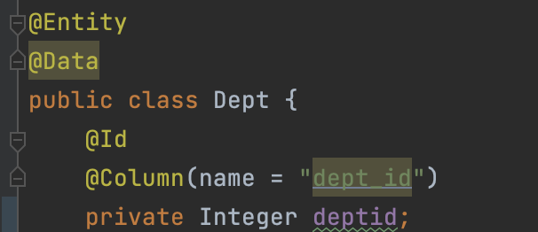
提出解决办法 | 改为deptId
问题状态 | 已解决
跟踪结果 | 2022年12月10日进行跟踪，已经改正

项目名称 | 定制选课系统 | 模块 | 手动输入
被检查人 | 林振扬 | 检查人 | 刘镇溢
代码违反规范描述 | 方法名有误
类名 | shoudongtianjia.vue
类/变量/方法名/代码块 | 方法：S11
截图 | 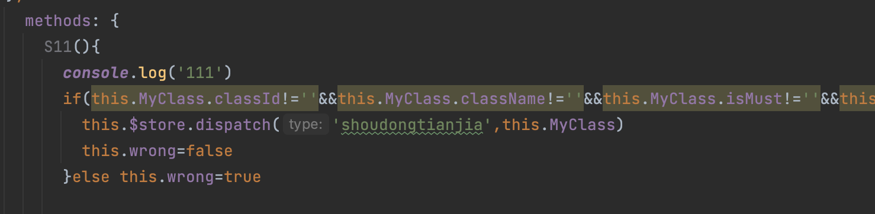
提出解决办法 | 改为正确的方法名
问题状态 | 已解决
跟踪结果 | 2022年12月15日进行跟踪，已经改正

项目名称 | 定制选课系统 | 模块 | 课表生成
被检查人 | 刘镇溢 | 检查人 | 文萧寒
代码违反规范描述 | 空格缩进有误
类名 | Index.js
类/变量/方法名/代码块 | 方法：dfs
截图 | 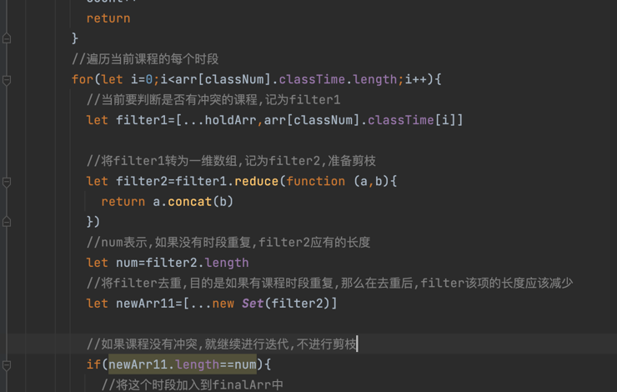
提出解决办法 | 正确设置缩进
问题状态 | 已解决
跟踪结果 | 2022年12日19进行跟踪，已经改正

